内蒙古锡林郭勒盟慧源矿业有限公司
500t/d铜镍铁选矿厂技术改造项目
环境影响评价公众参与说明

内蒙古锡林郭勒盟苏尼特左旗宏源矿业有限公司2021年6月

目 录
1概述 1
2首次环境影响评价信息公开情况 1
2.1公开内容及日期 1
2.2公开方式 3
2.3公众意见情况 4
3征求意见稿公示情况 4
3.1公示内容及时限 4
3.2公示方式 7
3.2.1网络 7
3.2.2报纸 7
3.2.3张贴 10
3.3公众提出意见情况 10
4公众意见处理情况 10
5诚信承诺 11

1概述
我公司于2020年11月20日委托内蒙古绿然环境科技有限公司进行该项目环境影响工作，依据《环境影响评价公众参与办法》（生态环境部令 部令第4号，2019年1月1日）于2020年12月3日进行公众参与第一次公示。在环境影响报告书基本完成后，在报送环境保护行政主管部门审批前，于2021年3月8日至2021年3月20日开展第二次公示，建设单位通过网络平台（http://www.eiabbs.net/thread-409942-1-1.html）、锡林郭勒盟日报、张贴公告三种方式同步公开二次公示信息。
在两次公示的期间，建设单位未收到公众反馈意见。

2首次环境影响评价信息公开情况

2.1公开内容及日期
我公司于2020年11月20日委托内蒙古绿然环境科技有限公司进行该项目环境影响工作（环评委托书见附件），2020年12月3日进行公众参与第一次公示，公告信息内容见表2.1-1。
通过委托开展环评工作日期可知，首次环评信息公开日期符合《环境影响评价公众参与办法》（以下简称《办法》）中“建设单位应当在确定环境影响报告书编制单位后7个工作日内”进行首次信息公开要求；且首次信息公开期限为10个工作日，符合《办法》中“建设单位征求公众意见的期限不得少于10个工作日。”要求。
因此，我公司开展的环境影响评价一次公示信息公开时间、期限及内容等均符合《环境影响评价公众参与办法》要求。

表2.1-1 环境影响评价一次公示
内蒙古锡林郭勒盟苏尼特左旗宏源矿业有限公司
500t/d铜铁选矿厂改建设项目
环境影响评价公众参与第一次公示
内蒙古锡林郭勒盟苏尼特左旗宏源矿业有限公司委托内蒙古绿源环境科技有限公司承担内蒙古锡林郭勒盟苏尼特左旗宏源矿业有限公司500t/d铜铁选矿
厂改建设项目环境影响评价工作。根据《中华人民共和国环境影响评价法》等规定和生态环境部2018年7月16日发布《环境影响评价公众参与办法》（生态环境部令第4号）的要求，现将拟建项目环评的有关情况进行第一次公示。
一、建设项目的名称及概要
项目名称：内蒙古锡林郭勒盟苏尼特左旗宏源矿业有限公司
500t/d铜铁选矿厂改建设项目
建设地点：苏尼特左旗赛汗高毕苏木
建设性质：改扩建
建设内容：本项目属于铜、铁选矿项目，本选矿厂选用浮选、磁选工艺流程，产品主要为铜铁混合精矿。项目总投资为500万元。
二、建设项目的建设单位名称和联系方式
建设单位名称：内蒙古锡林郭勒盟苏尼特左旗宏源矿业有限公司
联系人：王福军
联系电话：15148525888
地址：苏尼特左旗赛汗高毕苏木慧源矿业有限公司
三、承担评价工作的环境影响评价机构名称和联系方式
评价单位：内蒙古绿然环境科技有限公司
联系人：孟女士
联系电话：18547126940
联系地址：内蒙古呼和浩特市新城区华侨新村写字楼2020
四、公众意见表的网络链接
附件下载：https://doc.weiyun.com/ed4e99e7985fa1e808dce547517083cc
五、征求公众意见的范围和主要事项
为广泛听取社会各界对建设项目有关环境保护工作的意见和建议，特此进行公示。征求公众意见主要事项如下：
1、对于项目的了解程度；
2、对于项目建设的态度，如果反对，请说明反对理由；
3、对项目建设可能产生的环境影响的认识；
4、对项目环境保护措施的意见、建议和具体要求；
5、其他一些有关环境保护方面的建议和要求。
六、公众提出意见的主要方式
公众可通过发送信函、传真、电话联系等方式，发表对项目建设的意见和建议。
请公众在参与公众参与调查过程中提供准确的个人信息，包括：姓名、职业、文化程度、家庭或单位住址及联系电话，以便根据需要反馈信息。

内蒙古锡林郭勒盟苏尼特左旗宏源矿业有限公司
2020年12月3日

2.2公开方式
本项目进行公众参与第一次公示，公示截图见图2.1-1。
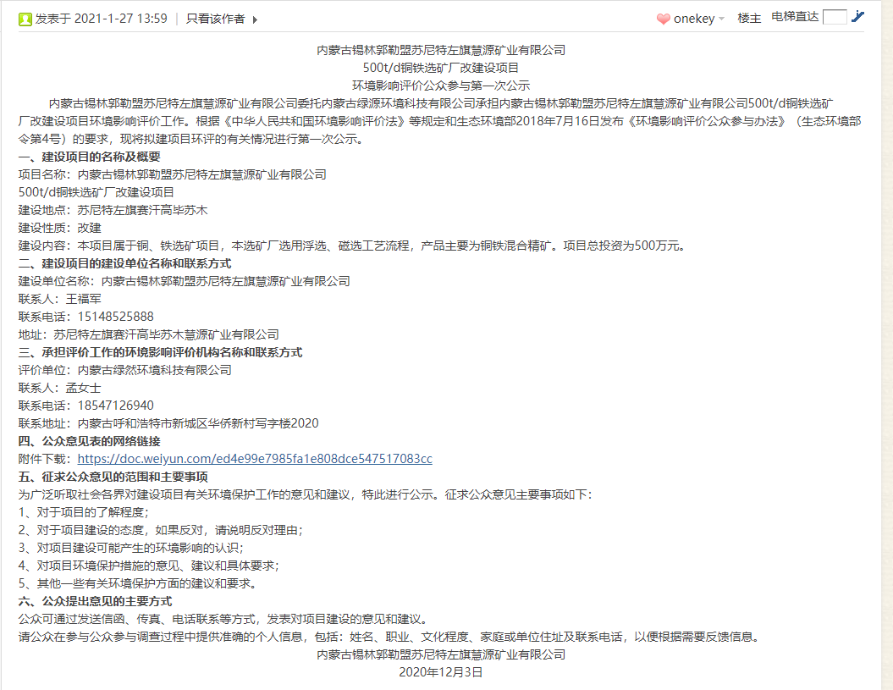

图2.1-1 一次公示截图

2.3公众意见情况
公示期间，建设单位和环评单位均未接到有关反对项目建设的电话、信函、电子邮件等，亦未收到公众意见表。

3征求意见稿公示情况

3.1公示内容及时限
我公司在环境影响报告书基本完成后，在报送环境保护行政主管部门审批前，于2021年3月8日至2021年3月20日开展第二次公示，建设单位通过网络平台（http://www.eiabbs.net/thread-409942-1-1.html）、锡林郭勒盟日报、张贴公告三种方式同步公开二次公示信息，公示信息内容见表3.1-1。
第二次环评信息公开日期符合《环境影响评价公众参与办法》（以下简称《办法》）中“通过网络平台公开，且持续公开期限不得少于10个工作日；通过建设项目所在地公众易于接触的报纸公开，且在征求意见的10个工作日内公开信息不得少于2次；通过在建设项目所在地公众易于知悉的场所张贴公告的方式公开，且持续公开期限不得少于10个工作日”进行第二次信息公开要求。
因此，我公司开展的环境影响评价二次公示信息公开时间、期限及内容等均符合《环境影响评价公众参与办法》要求。
表3.1-1 环境影响评价二次公示
内蒙古锡林郭勒盟苏尼特左旗慧源矿业有限公司铜镍钴铁矿选矿项目环境影响评价公众参与第二次公示
公众朋友们，大家好！我公司委托内蒙古绿然环境科技有限公司编制的《内蒙古锡林郭勒盟苏尼特左旗慧源矿业有限公司铜镍钴铁矿选矿项目环境影响评价报告书》征求意见稿已基本形成，根据《中华人民共和国环境保护法》、《中华人民共和国环境影响评价法》及《环境影响评价公众参与办法》等文件的要求，现将内蒙古锡林郭勒盟苏尼特左旗慧源矿业有限公司铜镍钴铁矿选矿项目环境影响评价公众参与有关信息予以公开，征求与本项目环境影响有关的意见。公开信息如下：
一、环境影响报告书征求意见稿全文的网络链接及查阅纸质报告书的方式和途径
（1）网络链接地址：
https://doc.weiyun.com/8e8bd31c422b0678a0d36c48c9302d6d
（2）查阅纸质报告书的方式和途径：由建设单位提供本项目的环境影响评价报告书全本供公众索取，建设单位地址及联系方式如下：
建设单位：内蒙古锡林郭勒盟苏尼特左旗慧源矿业有限公司
联系人：王福军
联系电话：15148525888
地址：内蒙古自治区锡林郭勒盟苏尼特左旗
二、征求意见的公众范围
本次公众参与征求意见的公众范围主要为项目建设地区公民、法人或其他组织代表。
三、公众意见表的网络链接
本次公示的“公众意见表”网络链接地址为：
https://doc.weiyun.com/e1c15a55a72eb169c363190f68487e5a，公众可以登录此网络链接地址下载“公众意见表”。
公众可以通过电子邮件、邮寄等形式向建设单位提交“公众意见表”，请公众在提交“公众意见表”的同时尽量提供详细的联系方式，以便我们及时向您反馈相关信息。提交公众意见表的方式和途径具体如下：
1、电子邮箱：554762010@qq.com
2、邮寄地址：内蒙古自治区锡林郭勒盟苏尼特左旗慧源矿业
四、公众提出意见的方式和途径
自本公告发布之日起，10日内来函、来电、传真均可。
五、公众提出意见的起止时间
本公告自发布之日起10个工作日内。

内蒙古锡林郭勒盟苏尼特左旗慧源矿业有限公司
2021年3月8日

3.2公示方式

3.2.1网络
我公司在环境影响报告书基本完成后，在报送环境保护行政主管部门审批前，于2021年3月8日至2021年3月20日开展第二次公示，建设单位通过网络平台（https://www.eiabbs.net/thread-251223-1-1.html）公开二次公示信息。公示截图见图3.2-1。
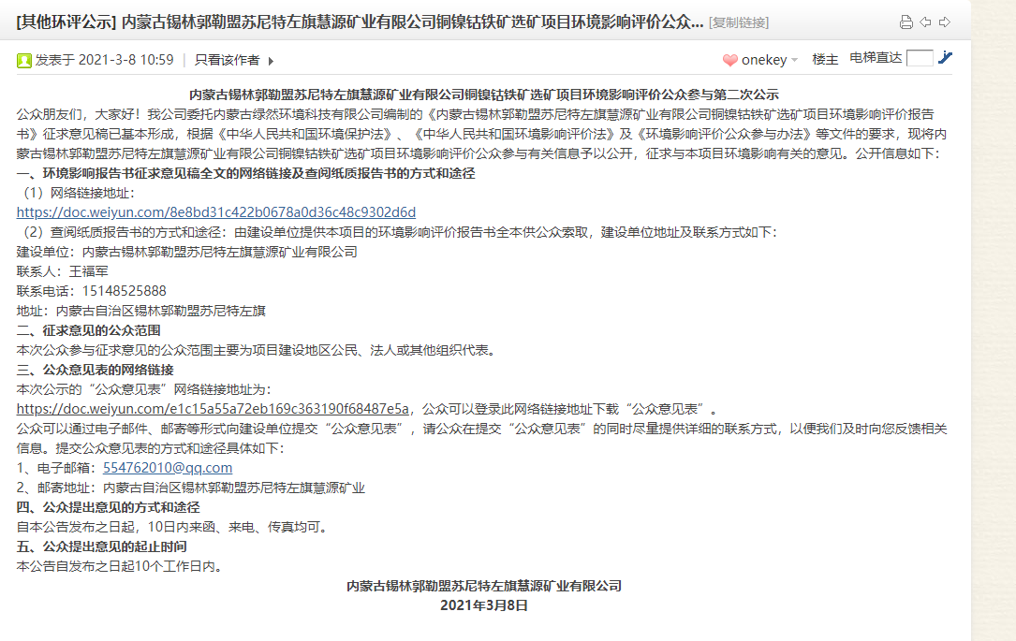
图3.2-1 二次公示截图

3.2.2报纸
我公司在环境影响报告书基本完成后，在报送环境保护行政主管部门审批前，于2021年3月8日至2021年3月20日开展第二次公示，2021年3月24日至2021年3月31日两次通过通过内蒙古晨报二次公示信息，公示照片见图3.2-2和图3.2-3。

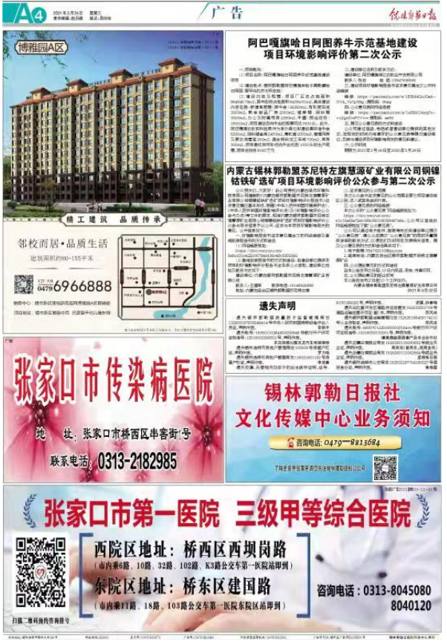
图3.2-2 一次登报截图



图3.2-3 二次登报截图

3.2.3张贴
我公司在环境影响报告书基本完成后，在报送环境保护行政主管部门审批前，于2021年3月8日至2021年3月20日开展第二次公示。2020年3月8日以张贴公告的形式公开二次公示信息，公示现场照片见图3.2-4。
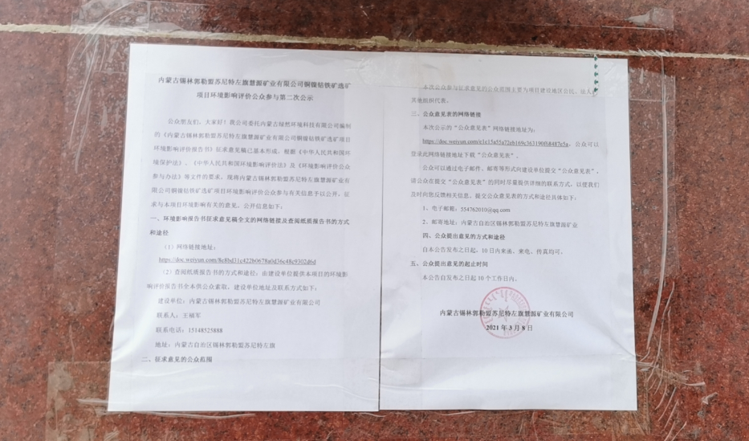 | 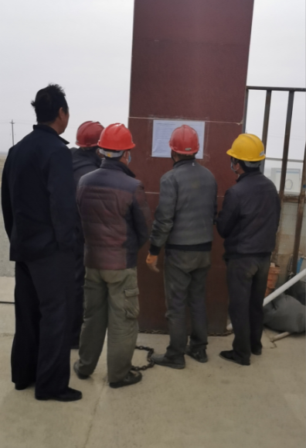
图3.2-4 张贴公告现场照片

3.3公众提出意见情况
公示期间，建设单位和环评单位均未接到有关反对项目建设的电话、信函、电子邮件等，亦未收到公众意见表。

4公众意见处理情况
公示期间，建设单位和环评单位均未接到有关反对项目建设的电话、信函、电子邮件等，亦未收到公众意见表。

5诚信承诺
我单位已按照《办法》要求，在内蒙古锡林郭勒盟宏源矿业有限公司500t/d铜镍铁矿选矿厂技术改造项目环境影响报告书编制阶段开展了公众参与工作，在环境影响报告书中充分采纳了公众提出的与环境影响相关的合理意见，对未采纳的意见按要求进行了说明，并按照要求编制了公众参与说明。
我单位承诺，本次提交的《内蒙古锡林郭勒盟宏源矿业有限公司500t/d铜镍铁矿选矿厂技术改造项目项目环境影响评价公众参与说明》内容客观、真实，未包含依法不得公开的国家秘密、商业秘密、个人隐私。如存在弄虚作假、隐瞒欺骗等情况及由此导致的一切后果由内蒙古锡林郭勒盟苏尼特左旗宏源矿业有限公司承担全部责任。
承诺单位：内蒙古锡林郭勒盟苏尼特左旗宏源矿业有限公司
承诺时间：2021年6月

